Donnerstag, 23. Oktober 2025, 19:30 Uhr: Konzert Salzburger A-Cappella Chor:
Der Klang der Fülle – die Fülle des Klanges

Nach dem kirchlich geprägten Prüfungskonzert im Juni singt der Salzburger A-Cappella Chor unter Chorleiter Chanhwi Kim am Donnerstag, 23. Oktober 2025, um 19:30 Uhr sein Herbstkonzert. Obwohl dieses in der Kirche zur Hl. Erentrudis in Salzburg-Herrnau stattfindet, handelt es sich um ein weltliches Programm, bei dem die Musik mit der Fülle des Klanges Natur, Leben und Zuversicht Ausdruck verleiht.

Das Herbstkonzert des Salzburger A-Cappella Chores am Donnerstag, 23. Oktober 2025 um 19:30 Uhr feiet den Herbst mit seinen reifen Früchten und bunten Farben. Dazu singt der Chor unter der Leitung von Chanhwi Kim Werke aus Klassik, Romantik und Moderne unter anderem von W. A. Mozart, Johannes Brahms, Felix Mendelssohn-Bartholdy und John Rutter sowie aus dem Volksliedschatz. Obwohl thematisch nahe an Erntedankfeiern und trotz des Aufführungsortes, der Herrnauer Kirche, handelt es sich um ein weltliches Konzert.

Das Konzert findet bei freiem Eintritt statt, freiwillige Spenden sind willkommen.

Termin: Donnerstag, 23. Oktober 2025, 19:30 Uhr
Ort: Kirche zur Hl. Erentrudis in Salzburg-Herrnau, Erentrudisstraße 5, 5020 Salzburg
Erreichbarkeit: Bus 3, 8, 11, 12, 14, 22, 28, 170, 175, 270, 840 Haltestelle Josefiau

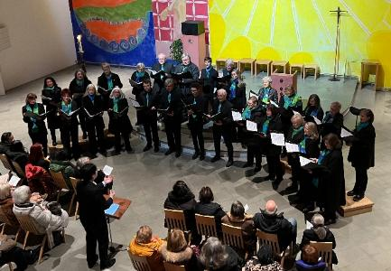 | Unter dem Titel ‚Klang der Fülle‘ singt der Salzburger A-Cappella Chor unter Chorleiter Chanhwi Kim am Donnerstag, 23. Oktober 2025, um 19:30 Uhr in der Herrnauer Kirche in Salzburg bei freiem Eintritt sein Herbstkonzert.

Der Salzburger A-Cappella Chor
1972 gegründet, hat sich der Salzburger A-Cappella Chor einen wichtigen Platz im Salzburger Kulturleben erarbeitet. Musikalischer Leiter des Chores ist seit Oktober 2024 Chanhwi Kim. Das abwechslungsreiche Repertoire umfasst weltliche und geistliche Musik aus allen Stilepochen und Musikrichtungen aller Jahrhunderte. Der Chor singt sowohl a cappella als auch mit Instrumentalbegleitung, verbindet die Ambition zur musikalischen Perfektion mit viel Spaß an der Freude, pflegt auch außerhalb des Singens die Gemeinschaft und probt jeden Dienstag um 19:30 Uhr im Pfarrsaal der Kirche Herrnau im Süden der Stadt Salzburg.
Weitere Informationen finden Sie unter www.a-cappella.at.

